
ESCUELA ESPECIALIZADA EN INGENIERÍA ITCA-FEPADE
ESCUELA DE INGENIERÍA EN COMPUTACIÓN
INGENIERÍA EN DESARROLLO DE SOFTWARE
MODALIDAD SEMIPRESENCIAL
GESTIÓN DE DATOS PARA INTELIGENCIA ARTIFICIAL Y BIG DATA
CICLO: IV

PROYECTO INTEGRADOR: «DE LA INGESTA AL VALOR ESTRATÉGICO»
AVANCE 1: GUÍAS 1 A 4
HRTech People Analytics
Sector: HRTech

INTEGRANTES
1. Aleyda Lisseth Cruz Paz— [196425] — [Rol]
2. María Elizabeth Diaz Lara — [101325] — [Rol]
3. Cristina Nohemy Fuentes Santiago — [028823] — [Rol]
4. Helen Margarita Martínez Clímaco — [028423] — [Rol]
5. Liliana Elizabeth Munguia Quezada — [182725] — [Rol]
6. Josué Estiven Valdes Mendoza — [177325] — [Rol]
DOCENTE: Ing. Gilbert García
SECCIÓN: IDS221
FECHA DE ENTREGA: 23 de septiembre de 2026
VERSIÓN: 1.0

Control documental y tabla de contenido
Versión | Fecha | Descripción del cambio | Responsable | Estado
1.0 | 23/09/2026 | Versión inicial del Avance 1 |  | Entregado

1. RESUMEN EJECUTIVO DEL AVANCE
2. DEFINICIÓN DEL PROYECTO
2.1 Problema empresarial
2.2 Usuarios beneficiados
2.3 Preguntas de negocio
2.4 Justificación del tema
3. GUÍA 1: FUENTES HETEROGÉNEAS
3.1 Inventario de fuentes
3.2 Conexión y lectura de fuentes
3.3 Integración de fuentes
3.4 Dataset integrado
4. GUÍA 2: LIMPIEZA E INGENIERÍA DE CARACTERÍSTICAS
4.1 Diagnóstico inicial de calidad
4.2 Reglas de limpieza aplicadas
4.3 Características creadas
4.4 Diccionario de datos
4.5 Comparación antes/después
5. GUÍA 3: ARQUITECTURA BIG DATA
5.1 Diagrama de arquitectura por zonas
5.2 Configuración de PySpark
5.3 Transformaciones y agregaciones
5.4 Spark SQL
5.5 Particionamiento y Parquet
5.6 Comparación Pandas vs. Spark
6. GUÍA 4: GOBERNANZA Y ÉTICA
6.1 Clasificación de datos
6.2 Técnicas de protección aplicadas
6.3 Matriz de acceso por rol
6.4 Matriz de riesgos
6.5 Política de gobernanza
6.6 Reglas de retención
6.7 Reflexión ética
7. CONCLUSIONES DEL AVANCE
8. ANEXOS
A. Inventario de fuentes (Excel)
B. Diccionario de datos (Excel)
C. Matriz de clasificación (Excel)
D. Matriz de riesgos (Excel)
E. Política de gobernanza (Markdown)
F. Bitácora consolidada (Word)
G. Evidencias de ejecución (capturas)

Resumen ejecutivo del proyecto

- Propósito del avance:
El documento resume el avance del proyecto integrador HRTech People Analytics, desarrollado a partir de la adaptación de los procedimientos trabajados en las Guías Prácticas 1 a 4 de la asignatura. En el proyecto aplicamos estos procedimientos al análisis de datos relacionados con los empleados, trabajando con la integración de diferentes fuentes de información, la limpieza de los datos y la creación de nuevas características. También se utiliza Spark y Parquet para el procesamiento de los datos. Finalmente, se incluye una parte de gobernanza y ética para clasificar, proteger y utilizar los datos de los empleados de manera responsable

- Descripción del proyecto:
Elemento | Contenido esperado
Nombre del proyecto | HRTech People Analytics
Sector | HRTech
Problema empresarial | Los datos de los empleados, como la información personal, el desempeño, el salario, las capacitaciones y la satisfacción se encuentran separados en distintas fuentes, esto dificulta analizarlos todos juntos y tomar decisiones informadas sobre el talento humano.
Usuarios beneficiados | Departamento de RRHH, gerentes y empleados
Decisión que apoya | Decisiones relacionadas con el desempeño, la capacitación y la retención del talento humano.

- Productos entregados en este avance
Guía | Producto | Estado
1 | Dataset integrado (dataset_integrado_guia01.csv) | Completado
1 | Inventario de fuentes | Completado
2 | Dataset limpio (dataset_limpio_guia02.csv) | Completado
2 | Reporte de calidad | Completado
2 | Diccionario de datos | Completado
3 | Arquitectura Big Data | Completado
3 | Notebook PySpark | Completado
3 | Salida Parquet | Completado
4 | Dataset protegido (dataset_publicable_guia04.csv) | Completado
4 | Política de gobernanza | Completado
4 | Matriz de riesgos | Completado

- Hallazgos preliminares, limitaciones y próximos pasos
Bloque | Contenido mínimo
Hallazgos preliminares | Tres hallazgos con descripción breve, derivados de las Guías 1 a 4
Limitaciones identificadas | Tres limitaciones del dataset, de las fuentes o del alcance
Próximos pasos (Avance 2) | Visualización interactiva con Power BI (Guía 5); análisis geoespacial con ArcGIS (Guía 6); reportería profesional (Guía 7); fundamentos de predicción con IA (Guía 8)

Definición del proyecto

2.1 Problema empresarial
Elemento | Descripción
Contexto del sector | El proyecto pertenece al sector de Recursos Humanos y Tecnología (HRTech), porque se enfoca en el análisis de información relacionada con los empleados de una empresa mediante herramientas tecnológicas y de análisis de datos. Este sector permite utilizar los datos del talento humano para conocer mejor el desempeño de los empleados, identificar las necesidades de capacitación y analizar aspectos relacionados con la permanencia del personal. Además, el uso de estas herramientas permite organizar y aprovechar mejor la información disponible que se tiene sobre los empleados.
Situación actual | Actualmente, las empresas manejan diferentes datos relacionados con sus empleados, como información personal, desempeño, salario, antigüedad, capacitaciones, satisfacción y horas extra. Pero estos datos pueden encontrarse separados en diferentes fuentes lo que hace más difícil analizarlos juntos y obtener información que ayude a tomar mejores decisiones. Cuando la información ya se encuentra separada, también puede ser más complicado tener una visión general de la situación de los empleados y aprovechar todos los datos disponibles.
Situación deseada | Se busca contar con un sistema de análisis que permita integrar las diferentes fuentes de información de los empleados en un dataset consolidado. De esta manera, será posible analizar el desempeño, las capacitaciones, la satisfacción y el estado de los empleados mediante indicadores que faciliten la comprensión de la situación del talento humano, también se busca que la información quede organizada y disponible para realizar análisis más adelante y apoyar las decisiones relacionadas con los empleados.
Brecha | La brecha se encuentra entre la información que actualmente está almacenada en diferentes fuentes y la necesidad de contar con toda la información en un solo lugar y organizada para poder analizarla. Esto hace más complicado identificar algunos patrones en el desempeño de los empleados, conocer las necesidades de capacitación y analizar situaciones relacionadas con los empleados. Por esta razón, es necesario integrar las diferentes fuentes para poder trabajar con la información de una manera más ordenada y obtener indicadores que permitan a comprender mejor los datos.
Impacto | No resolver esta situación puede dificultar la toma de decisiones relacionadas con el talento humano y limitar la capacidad de la empresa para identificar necesidades de capacitación, analizar el desempeño y conocer qué tan satisfechos están sus empleados. Además, la falta de información integrada puede hacer que los datos disponibles no sean aprovechados de una mejor manera, esto puede hacer más difícil analizar la situación de los empleados y conocer qué aspectos necesitan más atención dentro de la organización, también puede dificultar la identificación de problemas o necesidades que podrían estar afectando el desempeño de los empleados y que deberían ser tomados en cuenta para buscar mejoras.

Usuarios beneficiados
Usuario | Rol | Necesidad | Beneficio esperado
Departamento de RRHH | Gestionar y analizar la información de los empleados | Necesita conocer el desempeño, las necesidades de capacitación, la satisfacción y la situación de los empleados | Podrá analizar la información de manera más organizada y apoyar la toma de decisiones sobre el talento humano
Gerentes | Supervisar el rendimiento de los equipos | Necesitan conocer el desempeño y detectar posibles necesidades o problemas dentro de sus equipos de trabajo | Podrán tener una mejor visión de cómo está funcionando su equipo de trabajo y tomar decisiones basadas en los datos obtenidos
Empleados | Son parte del equipo de trabajo de la empresa | Necesitan mejores oportunidades de capacitación y mejores condiciones de trabajo | Podrán beneficiarse de capacitaciones más adecuadas y de mejoras en el ambiente laboral

Preguntas de negocio
Enumerar de 5 a 8 preguntas que el proyecto buscará responder:
1. ¿Cuál es el comportamiento de la satisfacción y el rendimiento en los empleados activos de la empresa?
2. ¿Qué departamentos concentran mayor salario promedio y acumulación de horas extras?
3. ¿Cómo ha evolucionado el indicador de rotación de empleados inactivos en el tiempo?
4. ¿Existen patrones demográficos en el nivel de desempeño de los colaboradores?
5. ¿Qué factores se asocian con el resultado de reprobación en las capacitaciones y la baja satisfacción?
6. ¿Se puede predecir la variable objetivo de estado del empleado (activo o inactivo)?
7. ¿Qué recomendaciones pueden derivarse para la toma de decisiones en la asignación de bonos y planes de formación continua?
8. ¿Qué limitaciones tienen los datos disponibles en la arquitectura actual?

2.4 Justificación del tema
Se eligió el tema de HRTech y People Analytics debido a que las empresas actuales necesitan utilizar información confiable para gestionar de manera más eficiente a sus empleados. En lugar de basar las decisiones únicamente en la intuición o en criterios subjetivos, el área de Recursos Humanos puede apoyarse en los datos para conocer mejor el rendimiento del personal, sus condiciones laborales y la forma en que son remunerados. De esta manera, el proyecto permite demostrar cómo la tecnología y el análisis de datos pueden contribuir a resolver situaciones reales dentro de una organización.
La importancia del proyecto se relaciona principalmente con tres aspectos que pueden afectar el funcionamiento de una empresa: la rotación de empleados, las horas extra y las capacitaciones. Analizar estos factores permite identificar posibles problemas relacionados con la permanencia del personal, la carga de trabajo y la efectividad de los procesos de formación. Contar con esta información puede ayudar a la empresa a tomar mejores decisiones, mejorar las condiciones de sus empleados y reducir costos asociados con la pérdida de talento.
Es importante aclarar que este proyecto es independiente del caso DataRetail AI, ya que ambos tienen objetivos diferentes. DataRetail AI está orientado al análisis del cliente externo, las ventas, los productos, las tiendas y las estrategias de marketing. Por otro lado, nuestro proyecto tiene un enfoque interno, debido a que analiza información relacionada con los empleados, sus salarios, departamentos, rendimiento y otros aspectos de la gestión del talento humano. Por esta razón, las variables analizadas, los objetivos del negocio y las consideraciones de privacidad también son diferentes

Guía 1: Fuentes Heterogéneas

3.1 Inventario de fuentes
N.º | Fuente | Tipo | Formato | Descripción | Frecuencia | Calidad inicial | Riesgo | Uso en el proyecto
1 | empleados.csv | Archivo plano | CSV | Datos generales y desempeño de empleados | Semanal | Media | Datos incompletos | Análisis y gestión de datos de Recursos Humanos
2 | empresa_hr_analytics.db | Base de datos | SQLite | Registro de información de empleados] | Mensual | Alta | Desactualización | Integración y análisis de datos de recursos humanos
3 | datos_adicionales.json | Semiestructurada | JSON | Información laboral complementaria | Semanal | Media | Cambios de estructura | Análisis de satisfacción laboral

Conexión y lectura de fuentes

3.2.1 Conexión con archivo CSV
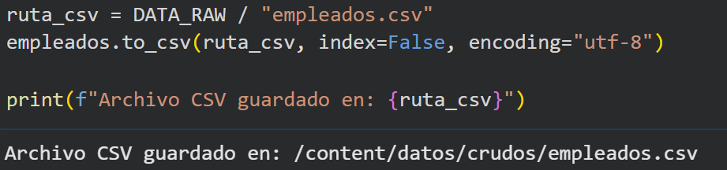
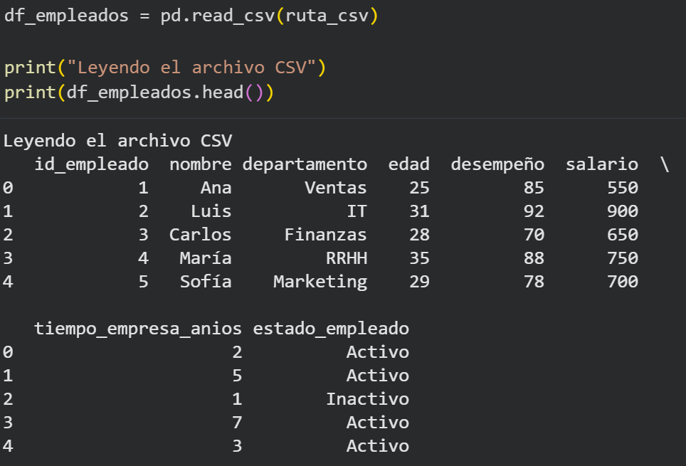

3.2.3 Conexión con base de datos SQL
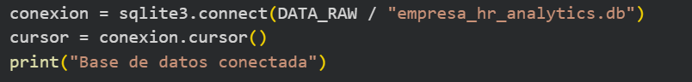
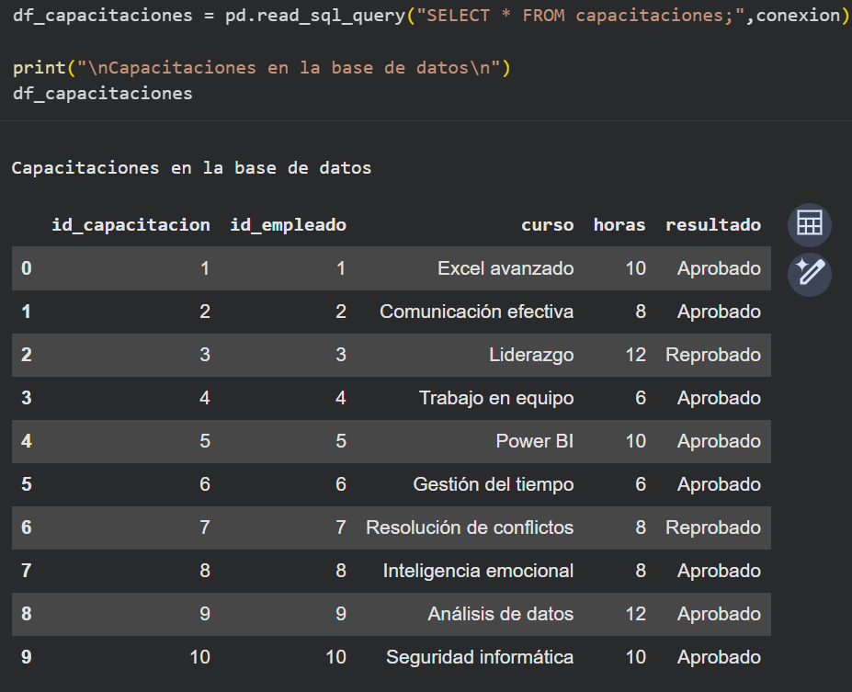

3.2.3 Lectura de archivo JSON
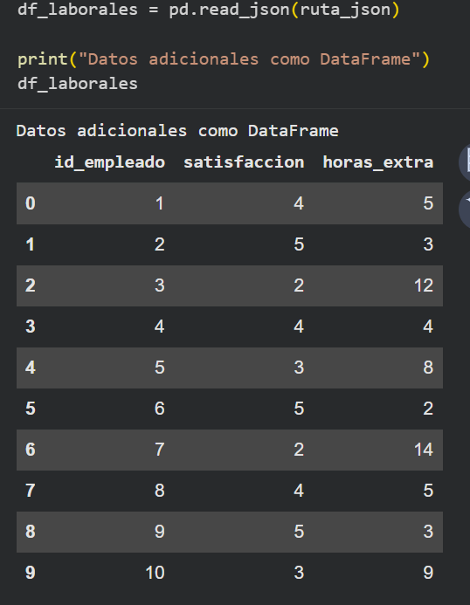

Integración de fuentes

Claves de integración utilizadas
Integración | Clave izquierda | Clave derecha | Tipo de unión | Justificación
Empleados + Capacitaciones | id_empleado | id_empleado | LEFT JOIN | Conservar todos los empleados y agregar la información de sus capacitaciones
Empleados + Datos laborales | id_empleado | id_empleado | LEFT JOIN | Conservar todos los empleados y agregar su satisfacción y horas extra

Código de integración
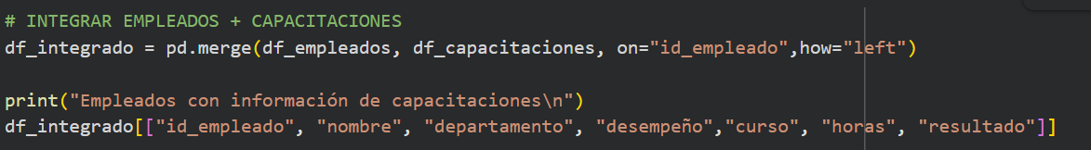
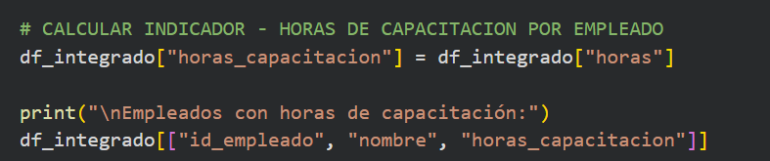

Validación de cardinalidad
Validación | Antes | Después | Observación
Filas | [10] | [10] | No hubo aumento de registros después de la integración
Columnas | [14] | [16] | Se incorporaron 2 columnas de la fuente JSON
Duplicados | [0] | [0] | No se encontraron registros duplicados después de la integración.

Dataset integrado
Atributo | Valor
Nombre | dataset_integrado_HRTech_People_Analytics.csv
Ubicación | datos/procesados/
Dimensiones | [10 filas] × [16 columnas]
Columnas | id_empleado, nombre, departamento, edad, desempeño, salario, tiempo_empresa_anios, estado_empleado, salario_anual, id_capacitacion, curso, horas, resultado, horas_capacitacion, satisfaccion, horas_extra
Evidencia | 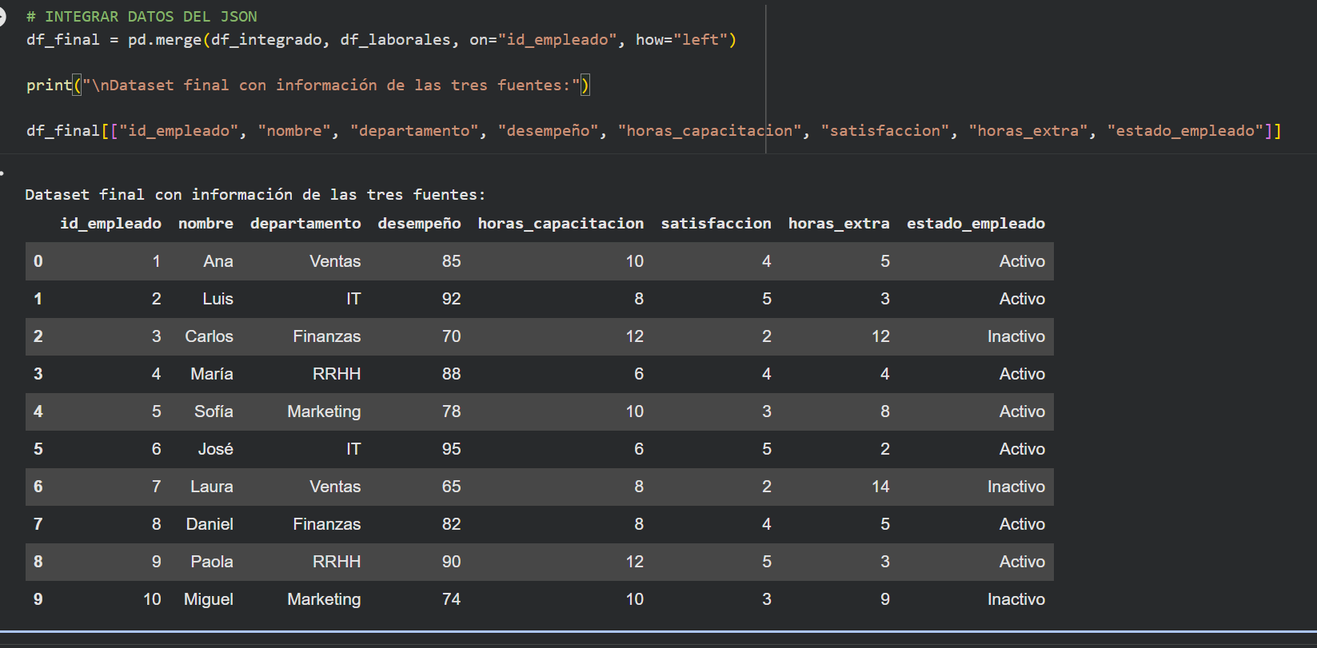

Guía 2: Limpieza e ingeniería de características

4.1 Diagnóstico inicial de calidad

4.1 .1 Dimensiones del dataset
Métrica | Valor
Filas | [10]
Columnas | [16]
Valores nulos totales | [0]
Duplicados exactos | [0]
Tipos incorrectos | [2]

4.1.3 Valores nulos por comas
Columna | Nulos | Porcentaje | Acción
Todas las columnas | [0] | [0%] | Ninguna

4.1.4 Inconsistencias detectadas
Columna | Problema | Ejemplo | Acción
salario | Tipo entero | 55 | Convertir a float
salario_anual | Tipo entero | 7800 | Convertir a float
salario | Valores negativos | -650 | Convertir con abs()

4.2 Reglas de limpieza aplicadas
N.º | Columna | Problema | Transformación | Justificación
1 | departamento | Espacios y mayúsculas | .str.strip().str.lower().str.replace(' ', '_') | Consistencia
2 | salario | Tipo entero | .astype(float) | Tipo correcto
3 | salario_anual | Tipo entero | .astype(float) | Tipo correcto
4 | salario | Valores negativos | .abs() | Error de signo
5 | curso | Nulos | .fillna('Sin curso asignado') | Marcador de ausencia
6 | resultado | Nulos | .fillna('Sin evaluar') | Sin descuento
7 | Duplicados | Registros repetidos | .drop_duplicates() | Evitar distorsión

4.3 Características creadas

4.3.1 Característica temporal
Característica | Fórmula | Propósito | Tipo
anios_redondeados | df_limpio  ['tiempo_empresa_anios'].round() | Tiempo del empleado en la empresa | Numérica
es_antiguo | df_limpio['tiempo_empresa_anios'] >= 5 | Identifica si el empleado es antiguo | Booleana
requiere_capacitacion | df_limpio['resultado'] == 'Reprobado' | Identifica si el empleado necesita capacitación inmediata | Booleana
categoria_antiguedad | if anios >= 5:  return 'Senior'  else:  return 'Junior' | Agrupar al personal por nivel de experiencia interna | Categórica
rango_edad | df_limpio['edad'].apply(asignar_rango_edad) | Segmentación | Categórica

4.3.2 Característica numérica calculada

Característica | Fórmula | Propósito
anios_redondeados | df_limpio  ['tiempo_empresa_anios'].round() | Tiempo del empleado en la empresa

4.3.3 Característica booleana
Característica | Fórmula | Propósito
es_antiguo | df_limpio['tiempo_empresa_anios'] >= 5 | Identifica si el empleado es antiguo
requiere_capacitacion | df_limpio['resultado'] == 'Reprobado' | Identifica si el empleado necesita capacitación inmediata

4.3.4 Característica categórica
Característica | Fórmula | Categorías | Propósito
categoria_antiguedad | if anios >= 5:  return 'Senior'  else:  return 'Junior' | Senior, Junior | Agrupar al personal por nivel de experiencia interna
rango_edad | df_limpio['edad'].apply(asignar_rango_edad) | Joven, Adulto, Mayor | Segmentación

4.3.5 Característica normalizada
Característica | Fórmula | Rango | Propósito
total_venta_norm | (x - min) / (max - min) | [0, 1] | Comparación de escalas
utilidad_estimada_norm | (x - min) / (max - min) | [0, 1] | Comparación de escalas

4.4 Diccionario de datos
Columna | Tipo | Descripción | Regla de limpieza | Valores permitidos | Uso en el proyecto
id_empleado | int | ID del empleado | Sin cambios | Entero positivo | Identificación y clave primaria
nombre | string | Nombre del empleado | Sin cambios | Texto | Identificación del personal
departamento | string | Area operativa a la que pertenece | str.strip().str.title() + .replace() | Ventas, IT, Finanzas, RRHH, Marketing | Segmentación organizacional
edad | int | Edad del empleado | Sin cambios | Enteros mayores de 18 | Análisis demográfico
desempeño | int | Métrica de rendimiento | Sin cambios | Números del 1 al 10 | Evaluación del rendimiento
salario | float | Sueldo mensual base | pd.to_numeric(df_limpio[columna], errors='coerce').astype(float) | Decimales positivos | Evaluar los salarios entre los departamentos
tiempo_empresa_anios | int | Años acumulados en la empresa | pd.to_numeric(df_limpio[columna], errors='coerce') | Enteros positivos | Métrica de antigüedad
estado_empleado | string | Condición laboral actual | str.strip().str.title() | Activo, Inactivo | Estatus de nómina
salario_anual | float | Sueldo acumulado por año | pd.to_numeric(df_limpio[columna], errors='coerce').astype(float) | Decimales positivos | Proyectar los costos de nómina y el presupuesto anual de la empresa.
id_capacitacion | int | Código identificador del curso tomado | Sin cambios | Entero positivo | Segmentación
curso | string | Nombre del curso de capacitación | .fillna() + str.title() | Nombres de cursos o "Sin curso asignado" | Reporte de formación
horas | int | Duración del curso | Sin cambios | Enteros positivos | Métrica de tiempo de estudio
resultado | string | Estatus final del curso | .fillna() + str.title() | Aprobado, Reprobado, Sin evaluar | Efectividad de capacitación
horas_capacitacion | int | Horas totales completadas | Sin cambios | Enteros positivos | Registro acumulado de horas
satisfaccion | int | Nivel de satisfacción en el trabajo | Sin cambios | Escala del 1 al 4 | Clima laboral
horas_extra | int | Horas extras acumuladas | Sin cambios | Enteros positivos | Medición de sobrecarga laboral y costos adicionales
salario_por_hora | float | Tasa de pago fijada por hora trabajada | pd.to_numeric(df_limpio[columna], errors='coerce').astype(float) | Decimales positivos | Análisis detallado de costos operativos horarios
anios_redondeados | int | Antigüedad del empleado simplificada sin decimales | .round() | Enteros positivos | Facilidad de lectura ejecutiva en gráficos de antigüedad
es_antiguo | bool | Indicador de permanencia mayor o igual a 5 años | tiempo_empresa_anios >= 5 | True o false | Identificación rápida para planes de lealtad o bonos
categoria_antiguedad | object | Nivel organizativo interno por tiempo en la compañía | df_limpio['tiempo_empresa_anios']  .apply  (asignar_categoria) | Junior, Senior | Clasificación cualitativa de experiencia interna
rango_edad | object | Segmento demográfico generacional según los años de vida | if edad < 30: return 'Joven (<30)'  elif edad <= 50: return 'Adulto (30-50)'  else: return 'Mayor (>50)'  df_limpio['edad']  .apply(asignar_rango_edad) | Joven, Adulto, Mayor | Agrupación demográfica para planes de bienestar enfocados
requiere_capacitacion | booleano | Alerta automática de necesidad de formación urgente | resultado == 'Reprobado' | True o False | Automatización de alertas para asignación de cursos

4.5 Comparación antes/después
Elemento | Antes | Después | Cambio
Filas | [10] | [10] | Sin cambios
Columnas | [16] | [22] | +[6] nuevas
Valores nulos | [0] | [0] | Sin cambios
Duplicados | [0] | 0 | Sin cambios
Tipos incorrectos | [2] | 0 | 2 corregidos

Guía 3: Arquitectura Big Data

5.1 Diagrama de arquitectura por zonas
El flujo de datos del proyecto HRTech People Analytics se organiza en zonas, desde las fuentes originales hasta la capa de analítica final:
FUENTES  Empleados.cvs · BD SQLite · JSON | ZONA CRUDA  10 registros originales | ZONA LIMPIA  10 filas . 20 columnas | ZONA ANALÍTICA  Spark: filter/groupB/join/SQL | CONSUMO  Reportes RRHH - Excel

CAPA DE PROCESAMIENTO: APACHE SPARK
DataFrames | Spark SQL (2 consultas) | 4 Particiones | local[ * ]
CAPA DE ALMACENAMIENTO
CVS = Parquet (empleados_analiticos_parquet) | Sin HDFS | Sin nube (entorno local)

Zona | Propósito | Productos | Responsable
Cruda | Conservar los datos originales de empleados, capacitaciones y datos adicionales | datos/crudos/ | [Nombre]
Limpia | Datos depurados, tipados y sin errores | datos/procesados/ | [Nombre]
Analítica | Agregaciones, features y vista protegida | datos/analiticos/ datos/gobernanza/ | [Nombre]
Consumo | Resultados para reportes de RRHH y analitica | documentos/ | [Nombre]

Configuración de PySpark

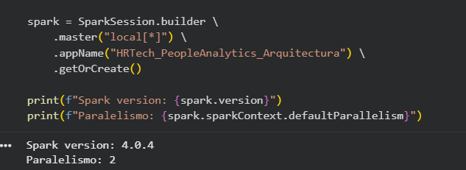

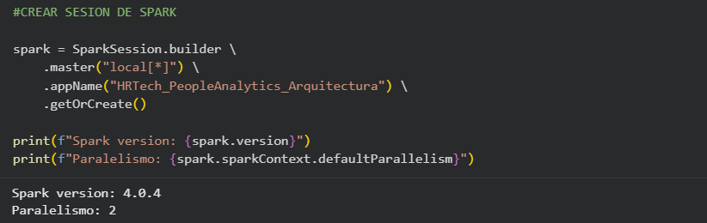
5.3 Transformaciones y agregaciones

5.3.1 Carga del dataset
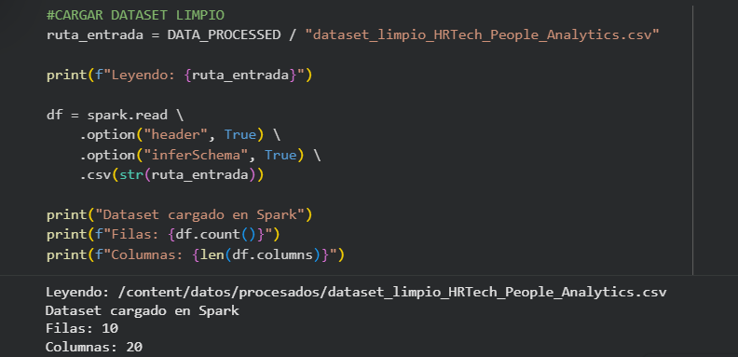

5.3.2 Perfil del DataFrame
Métrica | Valor
Filas | [10]
Columnas | [20]
Particiones iniciales | [1]
Versión de Spark | [4.0.4]

5.3.3 Transformaciones aplicadas
N.º | Operación | Código | Resultado
1 | Selección | df_activos.select("id_empleado", "nombre", "departamento", "estado_empleado").show(truncate=False) | Columnas relevantes para revisión de estado laboral
2 | Filtrado | df_activos = df.filter(F.col("estado_empleado") == "Activo") | 7 empleados activos de 10 totales
3 | Columna derivada | df_enriquecido = df_activos.withColumn(  "bono_estimado",  F.round(F.col("salario") * (F.col("desempeño") / 100) * 0.10, 2)  ) | Nueva característica: bono estimado
4 | Agregación 1 | resumen_departamento = df_activos.groupBy("departamento").agg(  F.round(F.avg("salario"), 2).alias("salario_promedio"),  F.round(F.avg("desempeño"), 2).alias("desempeño_promedio"),  F.round(F.avg("satisfaccion"), 2).alias("satisfaccion_promedio"),  F.count("*").alias("cantidad_empleados")  ).orderBy(F.desc("salario_promedio")) | Resumen por departamento
5 | Agregación 2 | resumen_antiguedad = df_activos.groupBy("categoria_antiguedad").agg(  F.count("*").alias("cantidad_empleados"),  F.round(F.avg("horas_extra"), 2).alias("horas_extra_promedio")  ).orderBy(F.desc("cantidad_empleados")) | Resumen por antigüedad (Junior/Serios)
6 | Join | df_con_prioridad = df_enriquecido.join(df_prioridad, on="departamento", how="left") | Dimensión de prioridad integrada

Spark SQL

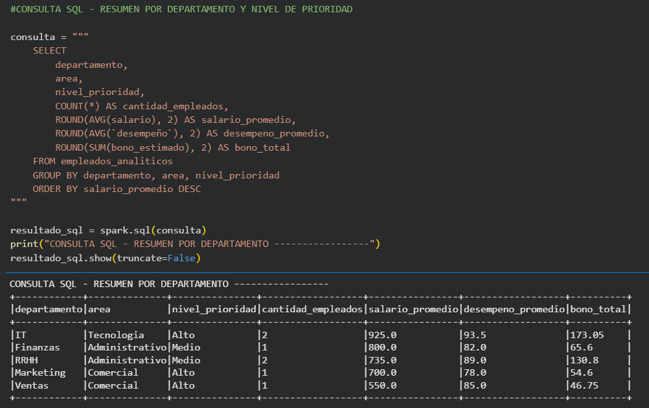

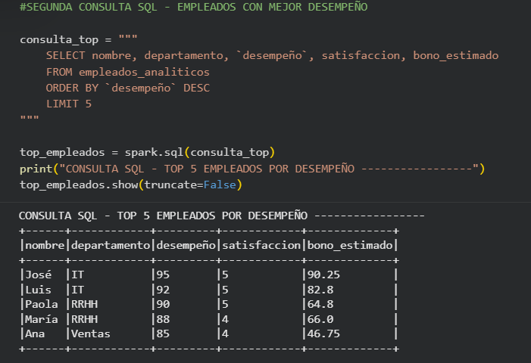

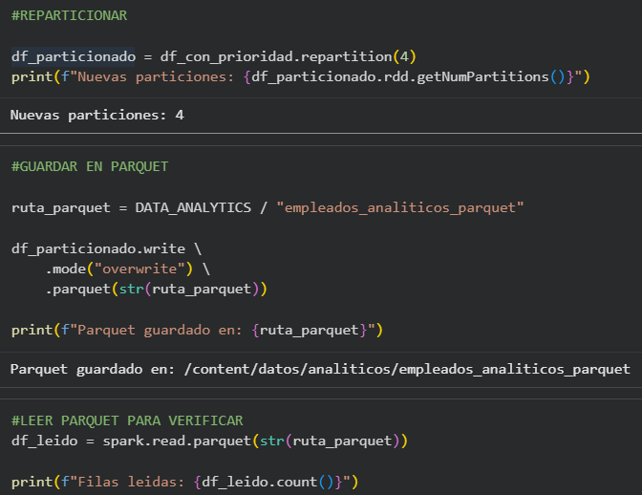
5.5. Particionamiento y Parquet

5.6 Comparación Panda vs Spark
Aspecto | Pandas | Spark | Interpretación
Datos pequeños | 0.0093s con 10 filas | Sobrecarga inicial | Pandas resulta más simple
Escalamiento | pd.read_csv + groupby en memoria | Drepartition(4) + groupBy distribuido | Spark queda listo para escalar si crece el dataset de RRHH
API | df_pd.groupby("departamento")["salario"].mean() | df.groupBy("departamento").agg(F.avg("salario")) | Sintaxis muy similar entre ambas
SQL | Herramientas externas | spark.sql() sobre la vista "empleados_analiticos" (2 consultas) | Spark SQL viene integrado, sin herramientas externas
Evaluación | Inmediata: cada línea se ejecuta al momento | Diferida (lazy): el plan se arma y corre al llamar show()/count() | Spark optimiza el plan con Catalyst antes de ejecutar
Uso recomendado | Integración y limpieza | Transformaciones, SQL y Parquet | Se usaron de forma complementaria a lo largo del proyecto

En nuestra prueba concreta Pandas resultó aproximadamente 57 veces más rápido que Spark en la agregación por departamento esto es un resultado esperado con un dataset de solo 10 filas.

Guía 4: Gobernanza y ética

6.1 Clasificación de datos
Campo | Descripción | Finalidad | Clasificación | Control | ¿Compatible?
id_cliente | Identificador interno | Vincular registros | Confidencial | Seudonimizar | Sí
nombre | Identificador directo | Contacto/identificar | Restringido | Excluir de vista analítica | No
salario / salario_anual / salario_por_hora | Compensación económica | Análisis de compensación | Restringido | Generalizar por rango | Si
desempeño | Evaluación de desempeño | Gestión de talento, bonos | Restringido | Generalizar en categorías | Si
edad | Demográfico | Segmentación | Confidencial | Generalizar por rango | Sí
estado_empleado | Estatus laboral | Rotación / bajas | Confidencial | Restringir acceso, usar agregado | Sí
departamento | Organizacional | Analítica por área | Interno | Conservar | Sí
satisfacción | Clima laboral | Bienestar organizacional | Confidencial | Generalizar / agregar | Sí
tiempo_empresa_anios / categoria_antiguedad | Historial laboral | Antigüedad, retención de talento | Interno | Conservar | Si
curso / resultado / horas_capacitacion | Formación | Análisis de capacitación | Interno / Confidencial | Conservar | Sí

Niveles de clasificación
Nivel | Definición
Público | Compartible sin exposición relevante
Interno | Uso dentro del equipo u organización
Confidencial | Su divulgación puede afectar a personas o al negocio
Restringido | Requiere controles reforzados y acceso limitado

Técnicas de protección aplicadas

Seudonimización
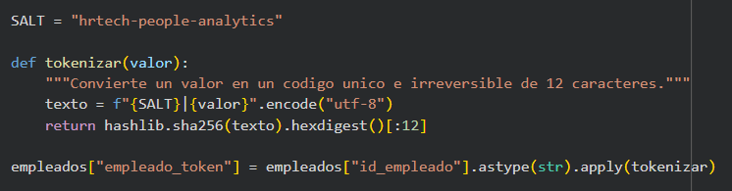

Enmascaramiento
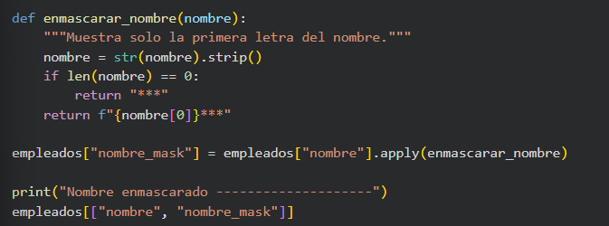

Generalización
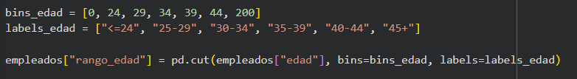

Minimización
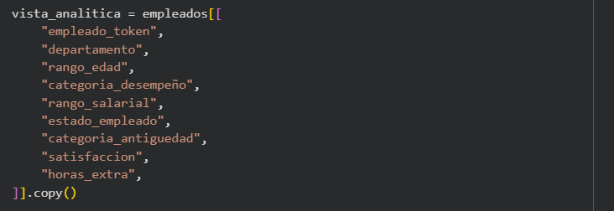

Matriz de acceso por rol
Rol | Datos crudos | Vista protegida | Modificar | Exportar | Justificación
Administrador de RRHH | Sí | Sí | Sí | Sí | Administra fuentes y permisos
Analista de People Analytics | Bajo necesidad | Sí | Sí | Controlada | Transforma y mantiene pipelines
Gerente de departamento | No | Sí | No | Solo autorizados | Consume datos minimizados
Científico de datos | Según finalidad | Sí | No | Bajo revisión | Modela con variables justificadas
Auditor / Revisor | Solo evidencia | Lectura | No | No por defecto | Verifica controles y trazabilidad

Matriz de riesgos
Riesgo | Prob. | Impacto | Puntaje | Nivel | Control | Evidencia
Exposición de identificadores directos (nombre) | 4 | 5 | 20 | Crítico | Enmascarar o excluir de vistas analíticas | Vista protegida (dataset_publicable_HRTech_People_Analytics.csv), sin nombre
Filtración de datos de compensación (salario) | 3 | 4 | 12 | Alto | Generalizar por rango, cifrar en reposo | Columna rango_salarial en la vista protegida + clasificación_datos.xlsx
Acceso excesivo al dataset crudo de RRHH | 3 | 5 | 15 | Alto | Control de acceso basado en roles (RBAC) | Matriz de acceso por rol
Sesgo/discriminación en decisiones de desempeño | 3 | 3 | 12 | Alto | Revisión ética de criterios de evaluación | Columna categoria_desempeño + reflexión ética (sección 6.7)
Reidentificación por combinación de atributos | 3 | 4 | 12 | Alto | Generalizar variables, revisar granularidad | rango_edad, rango_salarial y categoria_desempeño en la vista protegida
Uso de datos de satisfacción para fines punitivos | 2 | 5 | 10 | Alto | Política de uso agregado, no individual | Sección "Uso ético" de la política de gobernanza
Retención indefinida de datos de exempleados | 3 | 3 | 9 | Moderado | Regla de retención y eliminación | Tabla de reglas de retención
Uso del dato para finalidad no definida | 2 | 4 | 8 | Moderado | Registrar y limitar el propósito del dato | Columna Finalidad en clasificacion_datos.xlsx

Escala de niveles
Puntaje | Nivel
1 – 4 | Bajo
5 – 9 | Moderado
10 – 15 | Alto
16 – 25 | Crítico

Política de gobernanza
Política breve de gobernanza — PROYECTO HRTECH PEOPLE ANALYTICS

1. Propósito
Definir como se usan, protegen, comparten y eliminan los datos de empleados
del proyecto HRTech People Analytics, minimizando el riesgo de exposicion
indebida de informacion personal, de desempeno y de compensacion.
2. Clasificacion de los datos
Publico: agregados generales sin posibilidad de reidentificacion
(ej. numero total de empleados por departamento).
- Interno: uso dentro del equipo de People Analytics
(departamento, antiguedad, horas de capacitacion, horas extra).
-Confidencia: requiere proteccion y justificacion de uso
(id_empleado, edad, estado_empleado, resultado de evaluaciones, satisfaccion).
- **Restringido**: acceso limitado a roles autorizados unicamente
(nombre, salario, salario_anual, salario_por_hora, desempeño).
3. Acceso por rol
Administrador de RRHH: acceso total al dataset crudo (identificado),
bajo justificacion de negocio y registro de auditoria.
- Analista de People Analytics: acceso unicamente a la vista
analitica protegida (`dataset_publicable_HRTech_People_Analytics.csv`),
sin identificadores directos ni valores exactos de salario/edad/desempeño.
- Auditor / Comite de etica: acceso de solo lectura a la evidencia de
gobernanza (clasificacion, matriz de riesgos, bitacoras), no a los datos
crudos.
- Empleado: derecho a solicitar que informacion
personal propia le sea mostrada o corregida, conforme a los principios de
transparencia.
4. Minimización y protección
Solo se incluyen en la vista analitica los campos estrictamente necesarios
para los analisis de RRHH (rotacion, desempeño agregado, clima laboral,
capacitacion). Los identificadores directos y los valores exactos de
variables Restringidas se sustituyen por tokens, mascaras o rangos antes de
compartir cualquier dataset fuera del equipo de Administracion.
.
5. Retención
- Datos de empleados activos: se conservan mientras dure la relación
laboral, más el periodo mínimo exigido por la normativa laboral/fiscal
aplicable.
- Datos de empleados inactivos: se conservan un máximo definido por
política interna y luego se anonimizan o eliminan,
salvo obligación legal de conservarlos.
- Vistas analíticas protegidas: se regeneran a partir del dataset crudo
cuando se requieran; no se mantienen copias antiguas sin control de
versión.
6. Uso ético
- No se toman decisiones automatizadas de contratacion, despido o ascenso
basadas unicamente en los datos de este proyecto sin revision humana.
- No se usan variables sensibles (edad, salario, desempeño) para generar
perfiles individuales fuera del proposito declarado de People Analytics.
- Las conclusiones se presentan siempre de forma agregada (por
departamento, rango, categoria) y nunca senalando a un empleado en
particular en reportes de uso general.
- Se revisa periodicamente que los criterios de evaluacion de desempeño no
generen sesgos hacia algun departamento, rango de edad o antiguedad.
.
7. Evidencia
Toda decisión relevante se registra en la bitácora con responsable, control aplicado y evidencia.

6.6 Reglas de retención
Activo | Retención propuesta | Responsable | Acción al cierre
Dataset crudo de empleados | Mientras dure el ciclo académico | Equipo / Docente | Eliminar o archivar al cierre
Vista analítica protegida | Mientras sea necesario para el proyecto | Equipo | Conservar para las Guías 5 a 13
Capturas con datos enmascarados | Durante el portafolio | Equipo | Eliminar duplicados innecesarios
Credenciales y rutas de conexión | No deben almacenarse en entregables | Responsable técnico | Usar variables de entorno
Resultados agregados (Parquet, Excel) | Según utilidad académica | Equipo | Conservar como evidencia

6.7 Reflexión ética
- ¿Qué campo generó mayor debate al clasificarlo y por qué?
1.1 El campo desempeño. Aunque a nivel operativo suele verse como un simple indicador técnico de recursos humanos, pero decidimos ponerlo a nivel restringido por las siguientes razones:
- Al ser una métrica evaluativa, puede influir directamente en despidos, promociones o asignación de bonos.
- También revelar este puntaje individual puede generar conflictos internos, estigmatización laboral o daño moral al empleado. Por lo cual, se concluyó que no debía mostrarse como valor exacto en vistas analíticas, sino generalizarse en categoría_desempeño (Excelente, Bueno, Regular, Bajo).

- ¿Qué diferencia práctica se observó entre enmascarar y minimizar un dato?
- Enmascarar: Conserva la columna en la estructura del dataset pero oculta parte de los caracteres para dificultar la lectura directa (por ejemplo, transformar "Ana" en "A***"). El registro sigue existiendo de manera individual en esa fila.
- Minimizar: Consiste en no incluir ni recolectar datos que no sean estrictamente necesarios para la finalidad analítica. En el proyecto se observó al construir la vista_analitica, de la cual se excluyeron por completo campos (nombre, salario exacto, salario_anual e id_empleado), conservando únicamente agregaciones, rangos o tokens.

- ¿Qué riesgo permaneció alto incluso después de aplicar controles?
El riesgo de una reidentificación por cuasi-identificadores (ataque de enlace o falta de k-anonimidad).
- Debido a que el dataset que hemos analizado solo tiene solo 10 empleados, combinaciones de atributos generalizados como departamento + rango_edad + categoria_antiguedad pueden aislar a una única persona. Por ejemplo, si en Ventas solo hay una persona clasificada como Senior, cualquiera en la organización sabría exactamente de quién se trata
- ¿Qué información sería útil para el análisis, pero no necesariamente justificable?
Datos como el detalle personal de motivos de renuncia, evaluaciones psicométricas individuales, geolocalización en tiempo real, dirección de residencia o registros médicos/enfermedades. Estos vulneran la privacidad y el principio de proporcionalidad, ya que el impacto negativo en los derechos del empleado supera el beneficio analítico.

- ¿Cómo puede una visualización revelar información sensible, aunque no muestre nombres?
A través de grupos pequeños en cruces de variables o la presencia de outlier, ( observación en un conjunto de datos que se aleja de manera significativa del resto de las observaciones) si un gráfico de dispersión o una tabla muestra que en el área de Ventas hay un empleado inactivo de más de 40 años que reprobó capacitación, cualquier compañero de equipo deduce de inmediato que se trata de "Laura", exponiendo públicamente su bajo desempeño y salario sin necesidad de escribir su nombre.

- ¿Qué decisión de gobernanza debería aprobar una persona distinta al desarrollador?
El cambio de clasificación de un campo, la autorización de acceso al dataset crudo desprotegido o la publicación de vistas analíticas al resto de la organización.
- Estas decisiones deben ser aprobadas formalmente por el Propietario del Dato (Data Owner), el Líder de Recursos Humanos o un Oficial de Privacidad / Comité de Ética, evitando que el desarrollador actúe como un “juez” y parte ante decisiones de seguridad.

- ¿Qué sesgo podría introducir el dataset y quién podría resultar afectado?
- Sesgo por tamaño muestral y sobrerrepresentación negativa: Al contar con solo 10 registros, los 3 empleados con estatus Inactivo coinciden con desempeños bajos (Carlos 70, Laura 65, Miguel 74) o cursos reprobados.
- Población afectada: Los empleados con mayor antigüedad o de rangos de edad mayores (como Laura, 40 años, 10 años en la empresa, inactiva). Si un algoritmo aprende de estos pocos datos, podría concluir erróneamente que tener mayor edad o antigüedad implica menor desempeño o mayor probabilidad de salida.

- ¿Qué evidencia permitiría demostrar que el equipo actuó de forma responsable?
Las evidencias documentadas y generadas a lo largo de las guías:
- Matriz de Clasificación de Datos: (clasificacion_datos_HRTech_People_Analytics.xlsx).
- Matriz de Riesgos y Controles: (matriz_riesgos_HRTech_People_Analytics.xlsx) con roles y medidas preventivas asignadas.
- Política de Gobernanza formal: (politica_gobernanza_HRTech_People_Analytics.md).
- Procedimiento programado y verificable de protección de datos:, que demuestra que los datos analíticos fueron seudonimizados con SALT/SHA-256 y generalizados por rangos antes de compartirse.

Conclusiones y anexos
Bloque | Contenido obligatorio
Síntesis de logros | Resumen de los productos completados en las Guías 1 a 4
Dificultades encontradas | Problemas técnicos o de datos y la forma en que se resolvieron
Aprendizajes clave | Conocimientos adquiridos en cada guía
Limitaciones actuales | Restricciones del dataset o del análisis
Próximos pasos | Actividades planificadas para el Avance 2

Anexos
Anexo | Contenido | Archivo
A | Inventario de fuentes (hojas: Fuentes, Calidad, Riesgos) | inventario_fuentes.xlsx
B | Diccionario de datos (Columna, Tipo, Descripción, Regla, Valores permitidos, Uso) | diccionario_datos.xlsx
C | Matriz de clasificación | clasificacion_datos_guia04.xlsx
D | Matriz de riesgos | matriz_riesgos_guia04.xlsx
E | Política de gobernanza | politica_gobernanza_guia04.md
F | Bitácora consolidada (Fecha, Actividad, Responsable, Problema, Solución, Evidencia) | bitacora_semana_01_04.docx
G | Evidencias de ejecución: capturas de notebooks, datasets generados y validaciones | Carpeta de capturas

9. Lista de verificación del Avance 1
N.º | Verificación | Cumple | Evidencia
1 | El documento tiene portada completa | ☐ | Página 1
2 | El resumen ejecutivo ocupa una página | ☐ | Página 3
3 | El problema empresarial está delimitado | ☐ | Sección 2.1
4 | Los usuarios beneficiados están identificados | ☐ | Sección 2.2
5 | Las preguntas de negocio están formuladas | ☐ | Sección 2.3
6 | El inventario de fuentes tiene mínimo 3 fuentes | ☐ | Sección 3.1
7 | Las tres fuentes están conectadas (CSV, SQL, JSON) | ☐ | Sección 3.2
8 | La integración está validada | ☐ | Sección 3.3
9 | El dataset integrado existe | ☐ | dataset_integrado_guia01.csv
10 | El diagnóstico inicial está documentado | ☐ | Sección 4.1
11 | Las reglas de limpieza están justificadas | ☐ | Sección 4.2
12 | Se crearon al menos 5 características | ☐ | Sección 4.3
13 | El diccionario de datos está completo | ☐ | Sección 4.4
14 | La comparación antes/después está documentada | ☐ | Sección 4.5
15 | El diagrama de arquitectura está presente | ☐ | Sección 5.1
16 | PySpark está configurado y documentado | ☐ | Sección 5.2
17 | Las transformaciones están documentadas | ☐ | Sección 5.3
18 | Spark SQL está implementado | ☐ | Sección 5.4
19 | Parquet está generado y validado | ☐ | Sección 5.5
20 | La comparación Pandas / Spark está argumentada | ☐ | Sección 5.6
21 | La clasificación de datos tiene mínimo 8 campos | ☐ | Sección 6.1
22 | Las técnicas de protección están aplicadas | ☐ | Sección 6.2
23 | La matriz de acceso tiene mínimo 4 roles | ☐ | Sección 6.3
24 | La matriz de riesgos tiene mínimo 6 riesgos | ☐ | Sección 6.4
25 | La política de gobernanza está redactada | ☐ | Sección 6.5
26 | Las reglas de retención están definidas | ☐ | Sección 6.6
27 | La reflexión ética tiene mínimo 3 decisiones | ☐ | Sección 6.7
28 | Los notebooks se ejecutan sin errores | ☐ | Anexo G
29 | El README está actualizado | ☐ | Repositorio
30 | La bitácora consolidada está completa | ☐ | Anexo F

